Comunicato stampa

Competenze green per 3,5 milioni di assunzioni
Nel 2021 sono tornati a crescere gli investimenti sostenibili delle imprese

Roma, 22 aprile 2022 – L’attitudine al risparmio energetico e alla sostenibilità ambientale si conferma come un requisito di base per entrare nel mercato del lavoro: nel 2021 le imprese hanno richiesto al 76,3% delle assunzioni programmate – pari a oltre 3,5 milioni di posizioni - competenze green, e nel 37,9% dei casi con un grado di importanza per la professione elevato.
Il 2021, infatti, ha registrato il recupero degli investimenti delle imprese nella Green Economy: il 24,3% delle aziende dell’industria e dei servizi ha investito in tecnologie e prodotti green (+3 punti percentuali rispetto al 2019) e il 52,5% ha investito in competenze green, ripristinando la dinamica positiva che si osservava prima della pandemia. Questi risultati sottolineano l’impegno delle imprese verso la transizione green, fattore ancor più strategico oggi per superare le fortissime tensioni nel campo energetico dell’approvvigionamento delle materie prime per la guerra in Ucraina.
È questa la fotografia mostrata dall’ultima edizione del volume “Le competenze green” del Sistema informativo Excelsior di Unioncamere e ANPAL, realizzata in collaborazione con il Centro Studi delle Camere di commercio G. Tagliacarne.

Le competenze green sempre più trasversali
La domanda di competenze per la transizione verde pervade l’intera economia, sebbene con diversi gradi di intensità. Per l’industria, si evidenzia un’elevata richiesta di competenze green nel settore dell’estrazione minerali (sono necessarie per il 79,7% degli ingressi programmati), nel comparto del legno e del mobile (78,8%), nelle costruzioni (78,6%), nelle industrie chimiche, farmaceutiche e petrolifere (78,5%), per le public utilities (77,8%) e per la meccanica (76,8%). Nei servizi si rileva altrettanto strategica la green skill per la formazione (richieste all’84,6% delle entrate), commercio e riparazione autoveicoli e motocicli (84,4%), servizi avanzati e di supporto alle imprese (81,1%) e alloggio, ristorazione e turismo (80,9%).
Le competenze green sono dirimenti per gran parte dei mestieri legati al comparto dell’edilizia, quali ad esempio i tecnici e ingegneri delle costruzioni civili (competenze richieste con elevata importanza al 78,6% e al 71,2% delle entrate) e i tecnici della gestione dei cantieri edili (55%), chiamati a operare sia per la riqualificazione energetica del patrimonio edilizio già esistente, sia nella progettazione e costruzione di nuovi edifici ecosostenibili. Ma non solo, le competenze green sono decisive ai fini dell’assunzione di ingegneri elettronici e in telecomunicazioni (64,5%), tecnici gestori di reti e di sistemi telematici (57,8%), spedizionieri e tecnici della distribuzione (56,4%), tecnici chimici (52,6%), insegnanti nella formazione professionale (52,3%).

Inoltre, il possesso di competenze verdi è strategico per tutti i livelli di istruzione: si osservano le richieste maggiori per la formazione tecnica superiore (è necessaria la green skill per l’88,2% delle entrate con ITS) e i laureati (82,7%), ma anche per chi consegue una qualifica e/o un diploma professionale o un titolo di studio di livello secondario l’attitudine al risparmio energetico e sensibilità ambientale è un requisito importante per entrare nel mondo del lavoro (domandato rispettivamente al 79,3% e al 76,6% delle entrate del livello di istruzione).
Gli indirizzi di laurea a cui è associata una domanda della green skill di grado elevato superiore alla media – pari al 45,5% - sono l’indirizzo agrario, agroalimentare e zootecnico (competenze green elevate richieste al 74,7% dei laureati), ingegneria civile ed architettura (61,5%), ingegneria industriale (55,9%) e statistica (54%).
Tra gli indirizzi di diploma di secondaria superiore, le imprese ritengono assolutamente necessario il possesso di competenze green per i diplomati a indirizzo turismo, enogastronomia e ospitalità (richieste con elevata importanza al 51,4% dei profili ricercati) e a indirizzo agrario, agroalimentare e agroindustria (48,1%).
I risultati del Sistema Informativo Excelsior evidenziano, inoltre, che il mismatch cresce all’aumentare dell’intensità dell’importanza con cui sono richieste le competenze green. Nello specifico, si rileva una difficoltà di reperimento delle competenze green per il 33,8% delle entrate, quota che arriva al 36,9% quando sono necessarie con elevato grado di importanza.

Le caratteristiche dei Green Jobs
Oltre alle competenze green diffuse, il Sistema Excelsior mette in evidenza le assunzioni programmate dalle imprese per le professioni caratteristiche della Green Economy. Nel 2021 sono stati previsti dalle imprese 1,6 milioni di contratti per veri e propri Green Jobs, pari al 34,5% del totale delle entrate, ritornando ai livelli pre-pandemia registrati nel 2019. Rientrano tra i Green Jobs i tecnici del risparmio energetico e delle energie rinnovabili, il responsabile delle vendite di prodotti verdi, l’analista e progettista di green software, l’esperto legale ambientale.
I settori dell’industria – che assorbono in misura maggiore i profili coinvolti attivamente nella produzione e nello sviluppo di tecnologie e processi della Green Economy – evidenziano un’incidenza di Green Jobs maggiore (68,6%) rispetto ai servizi (20,9%).
Le costruzioni si confermano al primo posto per quota di Green Jobs (86,7% sul totale delle entrate del settore), seguite dalla meccanica (84%), dalle industrie della gomma e delle materie plastiche (82,8%). Per quanto riguarda i servizi, presentano incidenze di Green Jobs superiori alla media logistica (72,4%), servizi avanzati di supporto alle imprese (52,5%), servizi finanziari e assicurativi (40,6%) e ICT (40,2%).
I Green jobs sono caratterizzati – rispetto alle altre professioni – anche da una richiesta più intensa di problem solving, di capacità di gestire soluzioni innovative e di competenze matematiche e informatiche. Inoltre, è accentuata la difficoltà di reperimento, riscontrata nel 40,6% dei casi.

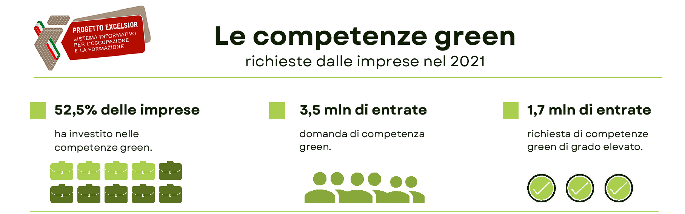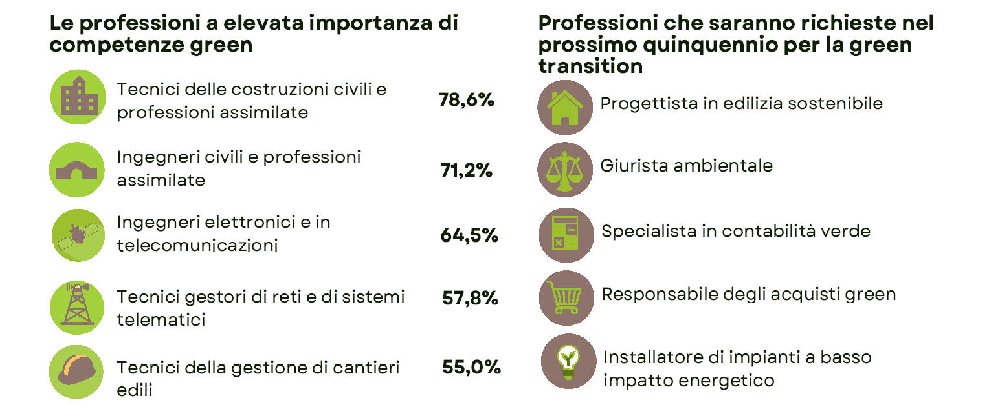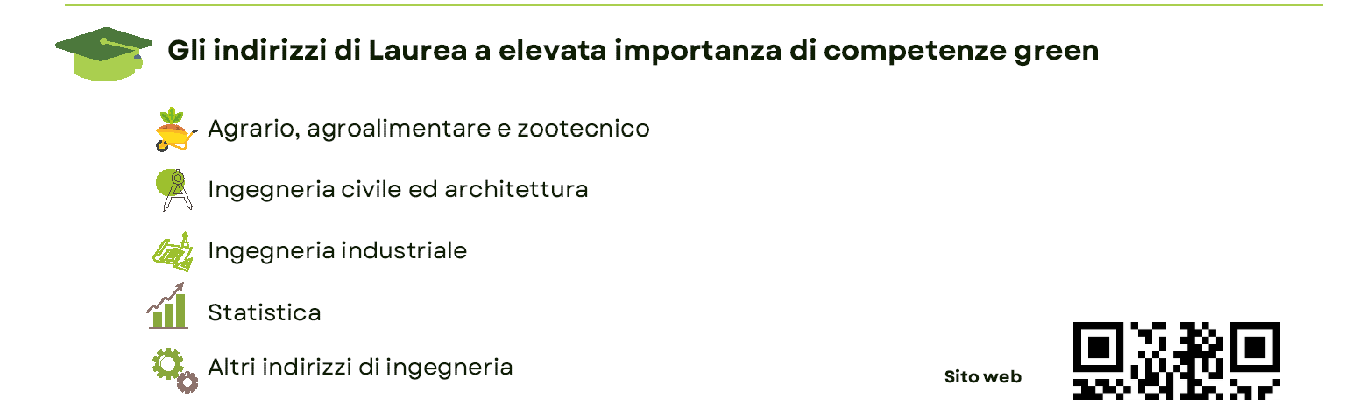

Fonte: Unioncamere - ANPAL, Sistema Informativo Excelsior, 2021

Principali caratteristiche delle entrate previste dalle imprese nel 2021 secondo l'attitudine al risparmio energetico e alla sostenibilità ambientale richiesta a livello territoriale (quote % sul totale)
 | Entrate previste nel 2021 (v.a)* | Entrate per cui la competenza E' NECESSARIA per la professione (v.a.)* | % entrate per cui la competenza è necessaria sulle entrate totali | % entrate per cui la competenza è necessaria
 |  |  |  | esperienza specifica | difficile reperimento | fino a  29 anni
TOTALE ITALIA | 4.638.980 | 3.539.550 | 76,3 | 71,1 | 33,8 | 27,6
NORD OVEST | 1.372.690 | 1.048.480 | 76,4 | 69,8 | 35,3 | 29,4
PIEMONTE | 308.420 | 239.220 | 77,6 | 68,1 | 35,9 | 30,5
TORINO | 167.070 | 130.570 | 78,2 | 68,8 | 33,5 | 29,6
VERCELLI | 9.780 | 7.610 | 77,8 | 67,6 | 33,7 | 31,5
NOVARA | 25.260 | 19.900 | 78,8 | 70,5 | 41,2 | 33,0
CUNEO | 47.720 | 36.490 | 76,5 | 63,1 | 37,4 | 32,2
ASTI | 10.910 | 8.280 | 75,9 | 69,1 | 38,7 | 29,6
ALESSANDRIA | 28.450 | 21.680 | 76,2 | 69,5 | 41,9 | 29,8
BIELLA | 9.720 | 7.520 | 77,4 | 68,2 | 38,4 | 30,0
VERBANO-CUSIO-OSSOLA | 9.520 | 7.170 | 75,3 | 70,0 | 34,2 | 32,8
VALLE D'AOSTA | 17.460 | 13.970 | 80,0 | 65,3 | 34,5 | 28,0
LOMBARDIA | 930.740 | 704.530 | 75,7 | 70,6 | 35,3 | 29,4
VARESE | 63.220 | 46.610 | 73,7 | 69,8 | 42,4 | 32,6
COMO | 42.550 | 31.520 | 74,1 | 69,5 | 40,7 | 29,2
SONDRIO | 19.870 | 16.040 | 80,7 | 69,8 | 30,7 | 25,0
MILANO | 420.930 | 321.270 | 76,3 | 72,3 | 31,7 | 28,8
BERGAMO | 90.480 | 68.990 | 76,2 | 71,3 | 39,0 | 31,1
BRESCIA | 113.250 | 86.640 | 76,5 | 67,8 | 34,7 | 28,5
PAVIA | 33.400 | 25.200 | 75,5 | 69,3 | 40,7 | 27,9
CREMONA | 23.360 | 16.950 | 72,5 | 69,7 | 38,5 | 30,1
MANTOVA | 32.120 | 22.640 | 70,5 | 67,0 | 37,1 | 29,2
LECCO | 20.630 | 15.660 | 75,9 | 68,6 | 41,7 | 29,9
LODI | 11.970 | 8.760 | 73,1 | 67,3 | 37,2 | 31,7
MONZA E BRIANZA | 58.960 | 44.260 | 75,1 | 69,2 | 39,1 | 30,8
LIGURIA | 116.080 | 90.780 | 78,2 | 69,1 | 34,3 | 27,2
IMPERIA | 13.840 | 10.600 | 76,6 | 66,2 | 30,1 | 29,1
SAVONA | 19.360 | 14.990 | 77,4 | 65,8 | 32,5 | 25,0
GENOVA | 66.560 | 52.460 | 78,8 | 71,2 | 36,5 | 27,7
LA SPEZIA | 16.320 | 12.730 | 78,0 | 66,5 | 30,9 | 26,2
NORD EST | 1.107.990 | 840.580 | 75,9 | 68,1 | 40,4 | 28,7
TRENTINO ALTO ADIGE | 159.530 | 128.670 | 80,7 | 66,1 | 43,7 | 24,2
BOLZANO | 87.240 | 71.340 | 81,8 | 63,0 | 46,7 | 23,2
TRENTO | 72.290 | 57.340 | 79,3 | 70,1 | 40,0 | 25,4
VENETO | 446.890 | 336.150 | 75,2 | 67,4 | 40,5 | 30,2
VERONA | 93.810 | 69.270 | 73,8 | 67,6 | 38,8 | 29,1
VICENZA | 75.900 | 56.740 | 74,8 | 65,2 | 44,1 | 32,3
BELLUNO | 23.070 | 18.180 | 78,8 | 69,3 | 40,5 | 35,2
TREVISO | 71.240 | 52.300 | 73,4 | 63,7 | 42,1 | 32,5
VENEZIA | 91.050 | 70.870 | 77,8 | 70,1 | 35,7 | 26,3
PADOVA | 75.310 | 56.960 | 75,6 | 68,6 | 43,5 | 31,4
ROVIGO | 16.520 | 11.830 | 71,6 | 68,8 | 40,7 | 26,2
FRIULI VENEZIA GIULIA | 99.840 | 75.590 | 75,7 | 67,8 | 42,6 | 30,6
UDINE | 41.330 | 31.960 | 77,3 | 65,9 | 41,6 | 31,4
GORIZIA | 13.500 | 10.160 | 75,3 | 69,3 | 45,9 | 27,4
TRIESTE | 19.490 | 13.890 | 71,3 | 69,2 | 40,9 | 30,1
PORDENONE | 25.530 | 19.590 | 76,7 | 69,2 | 43,8 | 31,3
EMILIA ROMAGNA | 401.730 | 300.160 | 74,7 | 69,8 | 38,4 | 28,4
PIACENZA | 26.950 | 20.190 | 74,9 | 70,2 | 40,1 | 27,4
PARMA | 42.770 | 31.450 | 73,5 | 67,9 | 38,9 | 29,9
REGGIO EMILIA | 39.740 | 29.550 | 74,4 | 68,0 | 44,5 | 29,3
MODENA | 61.520 | 45.190 | 73,5 | 70,7 | 41,7 | 28,7
BOLOGNA | 97.270 | 75.470 | 77,6 | 69,9 | 38,6 | 29,4
Fonte: Unioncamere - ANPAL, Sistema Informativo Excelsior, 2021

(segue) Principali caratteristiche delle entrate previste dalle imprese nel 2021 secondo l'attitudine al risparmio energetico e alla sostenibilità ambientale richiesta a livello territoriale (quote % sul totale)
 | Entrate previste nel 2021 (v.a)* | Entrate per cui la competenza E' NECESSARIA per la professione (v.a.)* | % entrate per cui la competenza è necessaria sulle entrate totali | % entrate per cui la competenza è necessaria
 |  |  |  | esperienza specifica | difficile reperimento | fino a  29 anni
TOTALE ITALIA | 4.638.980 | 3.539.550 | 76,3 | 71,1 | 33,8 | 27,6
FERRARA | 21.250 | 15.150 | 71,3 | 68,3 | 37,2 | 30,4
RAVENNA | 39.060 | 29.400 | 75,3 | 71,6 | 37,1 | 25,0
FORLI'-CESENA | 34.710 | 24.880 | 71,7 | 69,0 | 34,4 | 25,6
RIMINI | 38.460 | 28.890 | 75,1 | 71,0 | 30,2 | 28,3
CENTRO | 915.320 | 690.130 | 75,4 | 71,9 | 31,3 | 26,1
TOSCANA | 289.670 | 215.300 | 74,3 | 70,0 | 35,2 | 26,4
MASSA | 12.590 | 9.500 | 75,4 | 71,0 | 34,7 | 23,4
LUCCA | 30.010 | 23.150 | 77,1 | 68,6 | 32,6 | 26,0
PISTOIA | 14.920 | 10.980 | 73,6 | 70,4 | 39,1 | 27,4
FIRENZE | 93.780 | 70.150 | 74,8 | 69,0 | 39,0 | 27,0
LIVORNO | 26.730 | 20.560 | 76,9 | 71,5 | 30,4 | 25,1
PISA | 28.270 | 20.570 | 72,8 | 70,6 | 37,0 | 26,7
AREZZO | 23.090 | 16.610 | 72,0 | 69,8 | 37,2 | 31,4
SIENA | 18.730 | 14.210 | 75,9 | 72,3 | 35,4 | 29,5
GROSSETO | 15.470 | 11.960 | 77,3 | 67,3 | 29,9 | 25,4
PRATO | 26.070 | 17.610 | 67,5 | 73,1 | 26,5 | 20,9
UMBRIA | 51.620 | 37.820 | 73,3 | 68,7 | 40,6 | 30,8
PERUGIA | 40.270 | 29.510 | 73,3 | 68,5 | 40,2 | 31,4
TERNI | 11.350 | 8.320 | 73,3 | 69,4 | 42,0 | 28,7
MARCHE | 116.400 | 87.230 | 74,9 | 69,1 | 35,4 | 29,1
PESARO-URBINO | 27.410 | 20.770 | 75,8 | 70,6 | 33,9 | 28,3
ANCONA | 37.930 | 28.720 | 75,7 | 69,8 | 35,7 | 29,2
MACERATA | 23.510 | 17.090 | 72,7 | 68,7 | 40,1 | 28,0
ASCOLI PICENO | 16.850 | 13.000 | 77,2 | 68,1 | 31,8 | 29,1
FERMO | 10.710 | 7.650 | 71,4 | 65,0 | 34,5 | 33,6
LAZIO | 457.630 | 349.780 | 76,4 | 74,2 | 26,9 | 24,5
VITERBO | 12.720 | 9.570 | 75,2 | 72,4 | 35,8 | 28,7
RIETI | 8.330 | 6.170 | 74,1 | 68,5 | 29,2 | 24,0
ROMA | 371.790 | 284.850 | 76,6 | 74,7 | 25,6 | 24,5
LATINA | 37.690 | 28.120 | 74,6 | 69,2 | 33,9 | 25,1
FROSINONE | 27.100 | 21.080 | 77,8 | 76,5 | 30,5 | 23,1
SUD E ISOLE | 1.242.980 | 960.350 | 77,3 | 74,5 | 28,2 | 25,8
ABRUZZO | 102.140 | 74.980 | 73,4 | 71,4 | 33,8 | 26,6
L'AQUILA | 20.330 | 15.960 | 78,5 | 71,0 | 33,0 | 26,1
TERAMO | 28.370 | 20.220 | 71,3 | 69,6 | 33,7 | 24,8
PESCARA | 24.240 | 17.290 | 71,4 | 72,6 | 30,0 | 27,8
CHIETI | 29.200 | 21.510 | 73,7 | 72,4 | 37,4 | 27,7
MOLISE | 17.530 | 13.680 | 78,1 | 73,2 | 29,2 | 23,6
CAMPOBASSO | 12.350 | 9.820 | 79,5 | 74,0 | 28,8 | 25,0
ISERNIA | 5.180 | 3.870 | 74,7 | 71,1 | 30,2 | 20,0
CAMPANIA | 349.780 | 266.770 | 76,3 | 74,8 | 27,8 | 26,1
CASERTA | 50.970 | 40.320 | 79,1 | 74,7 | 28,1 | 27,8
BENEVENTO | 15.410 | 11.790 | 76,5 | 73,0 | 30,2 | 22,9
NAPOLI | 181.640 | 137.760 | 75,8 | 76,4 | 28,2 | 26,3
AVELLINO | 21.470 | 15.890 | 74,0 | 74,6 | 28,0 | 25,3
SALERNO | 80.280 | 61.010 | 76,0 | 71,6 | 26,4 | 25,6
PUGLIA | 259.080 | 201.200 | 77,7 | 74,5 | 26,7 | 27,6
FOGGIA | 38.070 | 28.350 | 74,5 | 75,2 | 24,6 | 29,2
BARI | 109.780 | 86.430 | 78,7 | 73,8 | 26,8 | 25,4
TARANTO | 30.380 | 22.480 | 74,0 | 75,1 | 27,9 | 29,3
BRINDISI | 24.420 | 19.190 | 78,6 | 75,8 | 25,1 | 29,4
LECCE | 56.430 | 44.750 | 79,3 | 74,6 | 28,2 | 29,3
Fonte: Unioncamere - ANPAL, Sistema Informativo Excelsior, 2021

(segue) Principali caratteristiche delle entrate previste dalle imprese nel 2021 secondo l'attitudine al risparmio energetico e alla sostenibilità ambientale richiesta a livello territoriale (valori assoluti e quote % sul totale)
 | Entrate previste nel 2021 (v.a)* | Entrate per cui la competenza E' NECESSARIA per la professione (v.a.)* | % entrate per cui la competenza è necessaria sulle entrate totali | % entrate per cui la competenza è necessaria
 |  |  |  | esperienza specifica | difficile reperimento | fino a  29 anni
TOTALE ITALIA | 4.638.980 | 3.539.550 | 76,3 | 71,1 | 33,8 | 27,6
BASILICATA | 33.930 | 26.610 | 78,4 | 73,3 | 29,1 | 24,5
POTENZA | 20.520 | 15.710 | 76,5 | 74,1 | 28,6 | 25,5
MATERA | 13.400 | 10.910 | 81,4 | 72,1 | 29,8 | 23,0
CALABRIA | 94.660 | 73.940 | 78,1 | 73,5 | 26,8 | 24,5
COSENZA | 35.220 | 27.320 | 77,6 | 75,0 | 26,7 | 25,1
CATANZARO | 19.550 | 14.960 | 76,5 | 72,1 | 26,3 | 26,3
REGGIO CALABRIA | 20.540 | 15.850 | 77,1 | 74,3 | 29,8 | 25,8
CROTONE | 9.560 | 7.520 | 78,7 | 70,7 | 27,6 | 20,8
VIBO VALENTIA | 9.790 | 8.300 | 84,8 | 72,5 | 21,2 | 20,3
SICILIA | 255.430 | 200.880 | 78,6 | 76,1 | 27,4 | 25,2
TRAPANI | 19.870 | 15.820 | 79,6 | 75,0 | 23,4 | 28,8
PALERMO | 67.530 | 51.960 | 76,9 | 76,3 | 27,0 | 23,9
MESSINA | 34.450 | 26.750 | 77,7 | 76,9 | 27,0 | 24,5
AGRIGENTO | 15.610 | 12.550 | 80,4 | 76,7 | 27,2 | 23,9
CALTANISSETTA | 12.790 | 10.540 | 82,4 | 76,8 | 32,8 | 22,4
ENNA | 5.620 | 4.420 | 78,7 | 76,6 | 27,7 | 22,8
CATANIA | 55.530 | 44.210 | 79,6 | 74,4 | 29,0 | 26,7
RAGUSA | 18.830 | 15.140 | 80,4 | 74,2 | 25,2 | 26,5
SIRACUSA | 25.200 | 19.500 | 77,4 | 79,6 | 27,7 | 24,7
SARDEGNA | 130.430 | 102.290 | 78,4 | 74,0 | 30,1 | 23,9
SASSARI | 50.530 | 40.380 | 79,9 | 72,2 | 28,5 | 26,1
NUORO | 11.950 | 9.350 | 78,3 | 76,1 | 33,6 | 20,5
CAGLIARI | 61.270 | 47.360 | 77,3 | 75,5 | 31,7 | 22,3
ORISTANO | 6.690 | 5.200 | 77,7 | 70,5 | 21,8 | 28,5
* Valori assoluti arrotondati alle centinaia. A causa di questi arrotondamenti, i totali possono non coincidere con la somma dei singoli valori.
Fonte: Unioncamere - ANPAL, Sistema Informativo Excelsior, 2021

In continuità con le precedenti edizioni, i Green Jobs sono identificati a partire dalla classificazione dell’O*NET, che comprende sia professioni specifiche - in alcuni casi emergenti - che sono richieste per soddisfare i nuovi bisogni della Green Economy, sia professioni che per rispondere alle mutate esigenze del mercato devono affrontare la sfida di un reskilling in chiave green, sia lavori non strettamente green ma coinvolti nel cambiamento che si sta generando grazie alla diffusione trasversale dei macro-trend della sostenibilità ambientale.

